«Меня гармония учила по-человечески страдать…»

К 200-летию Я.П. Полонского
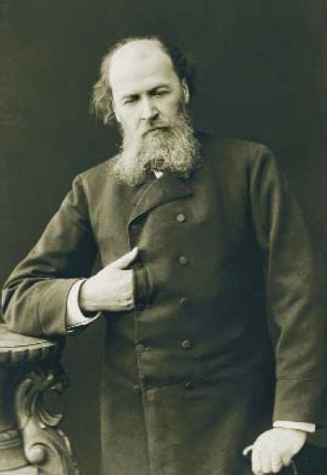

19 декабря исполняется 200 лет со дня рождения замечательного русского поэта Якова Петровича Полонского (1819-1998). Он скончался в 78 лет, став одним из немногих долгожителей среди крупных русских поэтов.
Писал не только стихи и поэмы, но и романы, повести, рассказы. Пробовал себя в драматургии. Творческое наследие Полонского обширно и не равноценно, но лучшие его образцы навсегда вошли в золотой фонд русский литературы. Его произведения не имеют столь масштабного значения, как Некрасова или Пушкина, но без поэзии Полонского русская литература не была бы столь многоцветной и многогранной. В его стихах глубоко отображен мир России, глубина и сложность души русского народа. И, конечно же, в памяти читателей Полонский остался прежде всего как поэт. Крупный поэт своего времени, чья звезда не померкла ни в двадцатом веке, ни в наши дни.
Полонский русский поэт, один из самых лучших, гениальных лириков русской поэзии. Через всю жизнь он пронес веру в чудесную силу поэзии и высокое предназначение поэта. «Я всю жизнь был ничей, для того, чтобы принадлежать всем, кому я понадоблюсь», - писал он в конце жизни.
